# Bài 10: Protein và enzyme

**Giải bài tập Hóa học 12 Bài 10: Protein và enzyme**  
  
**Mở đầu trang 46 Hóa học 12**: Các protein khác nhau đảm nhận nhiều vai trò thiết yếu khác nhau với sự sống như xây dựng tế bào, xúc tác cho các quá trình sinh hoá, điều hoà quá trình trao đổi chất, vận chuyển chất, kháng thể,... Vậy, protein có đặc điểm cấu tạo và tính chất đặc trưng là gì?  
  
**Lời giải:**  
- Cấu tạo:  
+ Protein là hợp chất cao phân tử được cấu tạo từ một hay nhiều chuỗi polypeptide. Mỗi chuỗi polypeptide gồm các đơn vị a-amino acid liên kết với nhau qua liên kết peptide theo một trật tự nhất định.  
**+** Protein khi thuỷ phân chỉ cho hỗn hợp các a-amino acid gọi là protein đơn giản. Protein phức tạp là loại protein được tạo thành từ protein đơn giản và các thành phần "phi protein" như nucleic acid, lipid,...  
**-** Tính chất vật lí:  
+ Các protein dạng hình sợi như keratin (có ở tóc, móng), collagen (có ở da, sụn), myosin (có ở cơ bắp),... không tan trong nước cũng như trong các dung môi thông thường.  
+ Các protein dạng hình cầu như hemoglobin (có ở máu), albumin (có ở lòng trắng trứng) có thể tan được trong nước tạo dung dịch keo.  
- Tính chất hóa học:  
+ Phản ứng thủy phân.  
+ Phản ứng màu.  
+ Phản ứng đông tụ.  
**I. Protein**  
**Hoạt động trang 46 Hóa học 12**: Insulin, một loại hormone thuộc loại protein, được sản sinh bởi tuyến tụy, có chức năng điều hoà quá trình chuyển hoá glucose trong cơ thể. Insulin thúc đẩy sự hấp thu glucose của các tế bào và dự trữ glucose dư thừa trong gan và cơ.  
Insulin có cấu tạo được mô tả trong Hình 10.1. Hãy nhận xét về thành phần cấu tạo và phân tử khối của insulin.  
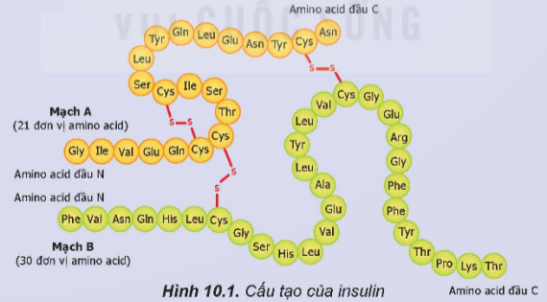  
**Lời giải:**  
- Insulin là loại protein gồm 2 chuỗi A và B được liên kết với nhau bằng liên kết disulfide, mỗi chuỗi được tạo bởi các đơn vị a-amino acid liên kết với nhau qua liên kết peptide theo một trật tự nhất định.  
- Insulin có phân tử khối lớn.  
**Hoạt động thí nghiệm (trang 47)**  
**Thí nghiệm trang 47 Hóa học 12**: **Thí nghiệm: Phản ứng đồng tụ và phản ứng màu của protein**  
- Chuẩn bị  
+ Hoá chất: dung dịch HNO3 đặc, dung dịch lòng trắng trứng.  
+ Dụng cụ: ống nghiệm, đèn cồn.  
- Tiến hành:  
+ Cho vào hai ống nghiệm (1) và (2), mỗi ống 2 mL dung dịch lòng trắng trứng.  
+ Đun nóng ống nghiệm (1) trên ngọn lửa đèn cồn trong 2 – 3 phút.  
+ Thêm vài giọt dung dịch HNO3 đặc vào ống nghiệm (2).  
*Quan sát hiện tượng xảy ra trong các ống nghiệm, giải thích.*  
**Lời giải:**  
- Khi đun nóng lòng trắng trứng xuất hiện kết tủa trắng.  
→ Lòng trắng trứng là protein bị đông tụ dưới tác dụng nhiệt.  
- Khi thêm vài giọt dung dịch HNO3, kết tủa trắng biến đổi thành kết tủa vàng.  
→ Kết tủa vàng là sản phẩm của phản ứng nitro hóa vòng thơm có trong protein.  
**II. Enzyme**  
**Câu hỏi trang 48 Hóa học 12**: Viết ba phương trình hoá học minh hoạ cho phản ứng có enzyme làm xúc tác mà em đã học.  
**Lời giải:**  
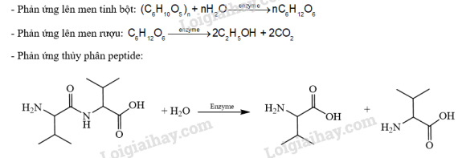  
**Xem thêm các bài giải bài tập sgk Hóa học 12 Kết nối tri thức hay, chi tiết khác:**  
Bài 9: Amino acid và peptide  
Bài 11: Ôn tập chương 3 trang 50  
Bài 12: Đại cương về polymer  
Bài 13: Vật liệu polymer  
Bài 14: Ôn tập chương 4